天主教聖心女子高級中學110學年度第1學期第13週校務通報110.11.22
祈禱
親愛的天主：早安！
感謝祢賜給我們美好的新的一天，請求祢祝福我們這一天的學習，並且以聖瑪德蘭索菲的嘉言聖化我們：
對這個世界來說，你的榜樣，比你的話語更重要。時間在改變，我們也要改變，修正我們的視野。
我們的祈禱是依靠主耶穌基督的聖名，因父及子及聖神之名，阿們！
賀！劉錫軒老師指導高三忠褚昱欣參加「110學年度數理及資訊學科能力競賽新北區複賽」榮獲生物科佳作。
賀！110學年度國三學生第二次教育會考模擬測驗成績優良名單
第一名 | 第二名 | 第三名 | 第四名 | 第五名
仁 李勻千 | 愛 劉晏伶 | 仁 謝亞希 | 愛 張瑋淇 | 愛 許蕙群
優 等
愛 吳伊晴 | 仁 吳晏慈 | 仁 丁冠如 | 愛 陳亭羽 | 仁 劉道心
賀！第11週妙語比賽得獎名單得獎名單
【高二】特優獎 高二忠 吳羽涵
優等獎 高二孝 游筑茵
甲等獎 高二仁 趙沛穎
【高一】優等獎 高一忠 董恩慈 高一孝 張涵芸 高一仁 陳芊寧
【國二】特優獎 國二忠 廖珮閔 國二孝 吳逸帆
優等獎 國二仁 陳宣晴 國二愛 蔡可恩 國二和 黃湘容
【國一】特優獎 國一孝 謝可芸
優等獎 國一仁 蔡姿涵 國一和 邱楷茵
甲等獎 國一忠 張歆晨 國一愛 楊子頤
賀！110學年度謝國雄先生懷念慈母獎學金獲獎名單
高三孝許芷嫣、高二孝徐 聆、高二仁鍾瑋臻、高一忠周庭禕、高一仁李 恩
國三和李庠銨、國三和陳宥年、國二忠許芷瑄、國二孝張承儀、國二孝陳可庭
每名獎學金一萬元整
賀！鐘明媛主任、邱士川老師、簡均儒老師、葛芃蓁老師指導學生參加全國高級中學閱讀心得寫作第1101010梯次得獎作品13篇
優等獎 高一忠 魏榆晴 高一孝 涂萱恩 高一仁 杜昀馨
甲等獎 高二忠 林樂耘 陳宥里 李璟兒 高二孝 黃鈺雯 陳咨妤 劉家安
高一忠 絲佑琳 李培安 鄭瑾又 高一仁 陳柔安
校長室
一、魏雪玲校長於11/22（週一）上午以線上視訊方式參加「110-1 學年度教育部高中優質化及前導學校課綱講座系列」。
二、林順孝教官於11/22（週一）下午赴八里分駐所參加「校外聯合巡查」。
三、張逸如老師、洪翠妙、游茗涵老師於11/23（週二）上午帶領本校合唱團赴三和國中參加「新北市110學年度學生音樂比賽」。
四、林順孝教官於11/24（週三）赴新北高工參加「校園霸凌事件調查人員知能研習」。
五、林順孝教官於11/25（週四）下午赴新北市教育局參加「110年11月份軍訓主管會報」。
六、杜珮華、張惠敏老師於11/25（週四）上午赴台北矽谷國際會議中心參加「111學年度大學多元入學方案高中種子教師說明會」。
七、簡均儒老師於11/25（週四）下午赴板橋高中參加「新北市111學年度高級中等學校課程綱要學校總體課程計畫書協作審閱諮詢會議」。
八、劉姮邑老師於11/26(週五)赴豫章工商參加「選所愛、好好讀、有前途：新北市110學年度國中小行政人員及教師適性宣導研習活動」。(6小時)

教務處
教學組：
一、第十三週「台灣母語日」活動—每週一諺：一人煩惱一樣，無人煩惱親像。
拼音：Tsi̍t lâng huân-ló tsi̍t iūnn, bô-lâng huân-ló tshin-tshiūnn.
義近：意謂家家有本難唸的經。
二、請國三忠孝和同學於11/22(週一)將12/23(週四)臺灣大學參訪通知回條繳交給導師。
三、11月週六來校數學課程上課日為11/27，請有參加的同學穿著制服，準時到校認真學習。
四、11/30、12/1（週二、三）將舉行高一、高二及國中部第二次定期考暨高三期末考，考試時間如下：
日期 | 時間 | 國一 | 國二 | 國三 | 高一 | 高二 | 高三
十一月三十日（週二） | 08：25 | 預備 | 預備 | 預備 | 預備 | 預備 | 預備
 | 08：30/  09：30 | 國文 | 國文 | 國文 | 國文 | 國文 | 國文
 | 09：45 | 預備 | 預備 | 預備 | 預備 | 預備 | 預備
 | 09：50/  10：20 | 自習 | 自習 | 自習 | 自習 | 自習 | 自習
 | 10：30 | 預備 | 預備 | 預備 | 預備 | 預備 | 預備
 | 10：35/  11：45 | 數學 | 數學 | 數學 | 數學 | 數學 | 數學
 | 13：10 | 下課鐘
 | 13：15 | 預備 | 預備 | 預備 | 預備 | 預備 | 預備
 | 13：20/  14：10 | 寫作測驗 | 寫作測驗 | 寫作測驗 | 國語文寫作  能力測驗 | 國語文寫作能力測驗 | 國語文寫作能力測驗
 | 14：20 | 預備 | 預備 | 預備 | 預備 | 預備 | 預備
 | 14：25/  15：25 | 自習 | 自習 | 自習 | 地球科學 | 自習 | 自習
 | 15：35 | 預備 | 預備 | 預備 | 預備 | 預備 | 預備
 | 15：40/  16：40 | 生物 | 理化 | 理化 | 歷史 | 文：歷史  深廣  理：選修  物理 | 文：歷史  探究  理：選修  物理
 | 16：55 | 發校車放學
十二月一日（週三） | 08：45 | 預備 | 預備 | 預備 | 預備 | 預備 | 預備
 | 08：50/  09：50 | 自習 | 自習 | 英語 | 英文 | 英文 | 英文
 | 10：00 | 預備 | 預備 | 預備 | 預備 | 預備 | 預備
 | 10：10/  10：30 | 英聽 | 英聽 | 英聽 | 英聽 | 英聽 | 英聽
 | 10：45 | 預備 | 預備 | 預備 | 預備 | 預備 | 預備
 | 10：50/  11：50 | 英語 | 英語 | 社會 | 公民 | 文：自習  理：選修  化學 | 文：公民  深廣  理：選修  化學
 | 13：10 | 下課鐘
 | 13：15 | 預備 | 預備 | 預備 | 預備 | 預備 | 預備
 | 13：20/  14：20 | 自習 | 自習 | 自習 | 地理 | 地理 | 自習
 | 14：30 | 預備 | 預備 | 預備 | 預備 | 預備 | 預備
 | 14：35/  15：35 | 社會 | 社會 | 地球科學 | 化學 | 文：公民  探究  理：選修  生物 | 文：地理  深廣  理：選修  生物
 | 15：45/  16：45 | 按學務處安排行事
 | 16：55 | 發校車放學
※高二忠孝選修數學A者在202教室測驗，由教學組安排座位與監考老師，請同學準
時進入教室應考。
※高二忠理組測驗，文組自習時，請文組同學至202教室安靜自習。
※高三仁未選修數學乙者請至圖書館安靜自習。
五、12/6(週一)第六節高三仁、第七節高三孝、第八節高三忠請至索菲教室填答學習回饋問卷。
六、111年全民英檢初級聽讀（測驗日期111/1/8），報名時間延長至11/23（週二），報名費570元（560元報名費，10元郵資）；中級聽讀、一日考（測驗日期111/2/12），報名費800元、2200元（790元、2190元報名費，10元郵資）報名時間至12/6（週一）中午止，請欲報名的同學攜帶身分證、大頭照片、報名費用至教學組報名亦或上網自行報名https://www.gept.org.tw/index.asp。
七、2022中文能力測驗中心舉辦冬季大會考，考試時間：110/1/9（週日），報名費用:中文檢定初等、中等、中高等800元，歡迎有興趣參加的同學至林君琳老師處索取報名表並於12/10（週五）前攜帶報名費至林君琳老師處報名。
八、第十二週教室日誌填寫、繳交優良班級：高三忠、孝、高二全、高一忠、孝、國三孝、仁、愛、和、國二全、國一全。
九、11/30、12/1（週二、三）將舉行高一、高二及國中部第二次定期考暨高三期末考，老師相關注意事項如下：
1.定期考命題須知：
(1) 請於試題卷上註明以下抬頭
□中部
聖心女中110學年度第一學期 □年級 □科 第二次定期考(期末考) 試題
□中部
命題教師□ 次數22(23) 科目代號□
(2) 試題至少含兩種題型，並盡量融入素養導向命題，以評量學生記憶、思考、整合
、分析、判斷等能力。
2.定期考監考須知：
(1) 監考教師於預備鐘鈴響時請至教務處領取試卷。
(2) 英聽測驗音檔採用USB播放，將會綑綁於電腦卡上放入試卷袋中。監考老師可
於預備鐘響，進入教室後，先將電腦卡與題目卷發下給同學閱讀，並測試音檔
之音量。
(3) 進入教室後應先瞭解學生出缺席狀況，並指導學生將書本、書包整齊放置教室前
後或走廊。
(4) 除英聽測驗外，第二次鐘聲響起將考卷發下，指導學生核對試題卷、答案卷張數
、有無電腦卡。
(5) 考試時請注意學生應試態度，避免學生有投機取巧之行為。並請提醒學生須待命
題老師巡視後方可繳卷。
(6) 如有學生欲提早繳卷，請等待出題老師巡視後再繳卷，並指導學生將答案卷及電
腦卡親自交至講桌或監考老師手中。
(7) 考試結束時，請最後一位同學收回答案卷及電腦卡。請監考老師清點份數，答案
卷需按座號排序，電腦卡清點完畢後請用橡皮圈繫好放入試卷袋。
(8) 填寫試卷袋封面資料後，將試卷交回教務處統一處理。謝謝大家，辛苦了！

(9) 監考過程若有學生身體不適，請尋求鄰班或巡堂老師暫時協助，並陪同學生至教
務處。
(10) 出題老師請於考試當天將解答繳至教務處。
十、請任課老師協助完成「審題紀錄表」，並存放檔案至NAS→教學區→教學共用上傳區→0公告區_永久保留→110→11001命題審題機制(審題紀錄表請使用新版)→高一二與國中部第二次定期考暨高三期末考→各學科審題紀錄資料夾。
十一、請每位老師每學期命題後至少填寫一份「雙向細目表」，空白表及填寫後存取路徑：NAS→教學區→教學共用上傳區→0公告區_永久保留→110→11001試題雙向細目表→各科資料夾。
十二、11/23(週二)於中午12:00於二樓會議室召開「國三第二次教育會考模擬考成果檢視會議」，敬備午餐，請相關老師準時出席。
註冊組：
十三、國中部109（下）第二次學期補考成績於11/22（週一）前公告，請相關同學進學校網頁（成績查詢）查看，若有疑問請於11/24（週三）前至註冊組處理更正，逾時不再受理。
十四、110學年第2學期教育部之高級中等學校免學費/定額補助申請表已發給各班，請同學務必於11/26（週五）前將申請表及佐證資料繳交給導師，申請表件所需資料如下：
1.申請表，正面資料及背面切結書務必詳細填寫。
2.學生與父母之新式戶口名簿影本（包括記事）或三個月內戶籍謄本（包括記事），若不申請者，僅需繳交經由家長簽名的申請表。
十五、請任課老師們結算第二次學月平時成績，並於12/6（週一）前傳輸完畢。
十六、請國中部任課老師使用記分簿傳輸「定期考二努力程度」，並於12/6（週一）前傳輸完畢。
十七、最新獎助學金資訊，詳情請至網路上查詢，路徑：學校首頁→教務處→註冊組→獎學金資訊→校外獎學金→110學年度第一學期。
十八、11/25(週四)中午12:00於一樓會議室召開「高中學生學習評量工作小組會議(二)」，敬備午餐，請相關老師準時出席。
資訊組：
十九、適逢定期考，11/22（週一）至12/1（週三）暫停開放聖心樓電腦教室中午時段及住宿部電腦室之使用」。
學務處
一、本週中心德目：公平正義
二、生活競賽成績：
110上  10-11週 |  | 高三忠 | 高三孝 | 高三仁 | 高二忠 | 高二孝 | 高二仁 | 高一忠 | 高一孝 | 高一仁 | 國三忠 | 國三孝 | 國三仁 | 國三愛 | 國三和 | 國二忠 | 國二孝 | 國二仁 | 國二愛 | 國二和 | 國一忠 | 國一孝 | 國一仁 | 國一愛 | 國一和
環境整潔 | 10 |  | 甲等 | 甲等 | 甲等 | 優等 | 甲等 | 甲等 | 甲等 | 甲等 | 甲等 | 甲等 | 甲等 | 優等 | 甲等 | 甲等 |  | 甲等 | 甲等 | 甲等 | 甲等 | 甲等 | 甲等 | 優等
 | 11 | 甲等 | 甲等 | 甲等 | 優等 | 優等 | 優等 | 優等 | 優等 | 甲等 | 優等 | 甲等 | 甲等 | 甲等 | 甲等 | 甲等 | 甲等 |  |  |  | 甲等 | 甲等 | 甲等 | 優等
積分 |  | 5 | 5 | 5 | 8 | 11 | 9 | 7 | 8 | 7 | 7 | 7 | 6 | 7 | 8 | 5 | 2 | 8 | 4 | 6 | 7 | 7 | 4 | 9 | 4
敘獎 |  |  |  |  |  | V
班級秩序 | 10 | 優等 | 優等 | 優等 | 優等 | 優等 | 優等 | 甲等 | 甲等 | 甲等 | 優等 | 優等 | 甲等 | 甲等 | 甲等 | 優等 | 優等 | 優等 | 優等 | 甲等 | 優等 | 優等 | 優等 | 優等 | 甲等
 | 11 | 甲等 | 優等 | 甲等 | 甲等 | 優等 | 優等 | 甲等 | 甲等 | 甲等 | 優等 | 甲等 | 優等 | 甲等 | 甲等 | 優等 | 優等 | 優等 | 優等 | 甲等 | 優等 | 優等 | 甲等 | 優等 | 優等
積分 |  | 8 | 9 | 9 | 10 | 11 | 9 | 7 | 8 | 6 | 12 | 11 | 10 | 8 | 8 | 11 | 9 | 12 | 10 | 7 | 10 | 11 | 8 | 11 | 8
敘獎 |  |  |  |  | V | V |  |  |  |  | V | V | V |  |  | V |  | V | V |  | V | V |  | V
賀！邱士川老師指導高二孝於環境整潔項目累積超過十分，全班可慶祝並獲記嘉獎一次！
賀！許子弘老師指導高二忠、邱士川老師指導高二孝、柯瓊瑜老師指導國三忠、吳郁澄老師指導國三孝、張維真老師指導國三仁、楊雯茜老師指導國二忠、林明達老師指導國二仁、林佳穎老師指導國二愛、陳郁婷老師指導國一忠、陳諺芳老師指導國一孝、張智隆老師指導國一愛於班級秩序項目超過達十分，全班可慶祝並獲記嘉獎一次！
生輔組：
三、恩德堂朝會：
依CDC防疫指引，室內已開放集會，所以自第13週週四起恢復實體朝會，各班應於 7：40鐘響前至恩德堂集合完畢，座位分配如下：
1.國中部(國一二及國三仁愛)：每週四朝會。
側  門 | 講台
 | 六 |  | 五 |  | 四 |  | 三 |  | 二 |  | 一
 | J3D | J3C | J2E | J2D | J2C | J2B | J2A | J1E | J1D | J1C | J1B | J1A
2.高中部(高中部及國三忠孝和)：每週五朝會。
側  門 | 講台
 | 六 |  | 五 |  | 四 |  | 三 |  | 二 |  | 一
 | J3E | J3B | J3A | S3C | S3B | S3A | S2C | S2B | S2A | S1C | S1B | S1A
3.朝會服儀及秩序宣導：
(1)進恩德堂集會務必佩戴口罩。
(2)座位以面對舞台方向，請同學由右至左依座號入坐。
(3)風紀股會進行朝會秩序評比，評分項目包含聽講態度、集合速度、服儀。
(4)請同學紥好馬尾，教官於每週生活秩序評比會加分。
(5)不論何種原因而導致遲到，先將書包及物品放在聖母廳，再主動找風紀股登記座
號及告知遲到原因，登記完後站在班級座位區後方，不要回班級座位區，避免走
動干擾，影響集會品質。
(6)教室不留值日生。
(7)參加集會有下列情形之一者記警告處分：無故不參加、因故未參加未向師長報備
亦無相關證明、中途離開者未返回。
(8)不圍圍巾，不戴帽子及手套。
(9)師長(同學)於宣講開始或結束時，都要有禮貌大聲問好。
(10)朝會視同重要集會，請穿著制服，穿著聖心帽T不得將帽子戴上。
四、「防毒守門員」入班宣導：
週次 | 日期/節次 | 國一 | 國二 | 國三
十三 | 11/22(週一)/第一節 | 國一忠 | 國二和 | 國三孝
十三 | 11/26(週五)/第七節 |  | 國二忠 | 國三和
十三 | 11/26(週五)/第八節 |  | 國二愛 | 國三忠
1.年級/授課老師：國一/王嬿蘋主任；國二、三/林順孝教官。
2.注意事項：
(1)請班長(或副班長)於上課前一天跟授課老師詢問課前準備事項(如：分組等)，並
確實轉告全班。
(2)屆時請導師隨班督課。
五、定期考提醒事項：
1.11/30-12/1（週二、三）高一、高二及國中部第二次定期考、高三期末考。
2.提醒考試前三日（11/25、11/26、11/29）不得無故請假，請病假者務必告知學務處，並於隔日附就診證明辦妥請假手續。
3.考試當日不得請假，急病者須於當日由家長以電話先向學務處告知並於隔日附就醫證明辦理請假 手續。請假學生到校立即至教務處報到。
4.提醒同學考試時應把握誠實原則，勿有投機取巧取得不實分數之行為，應坦承面對自我學習歷 程，才能有效達到舉行考試的目標。
5.定期考閱卷期間，同學不得進入教師辦公室。
6.考前一週暫停所有留校申請。
六、安全教育宣導：
1.防制藥物濫用： | 2.交通安全
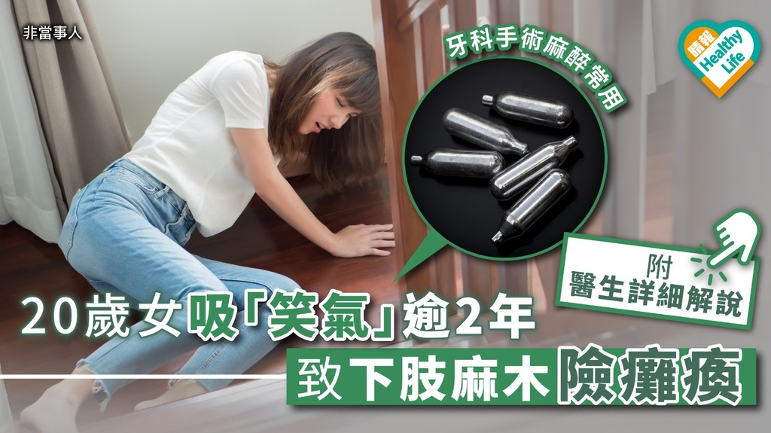 | 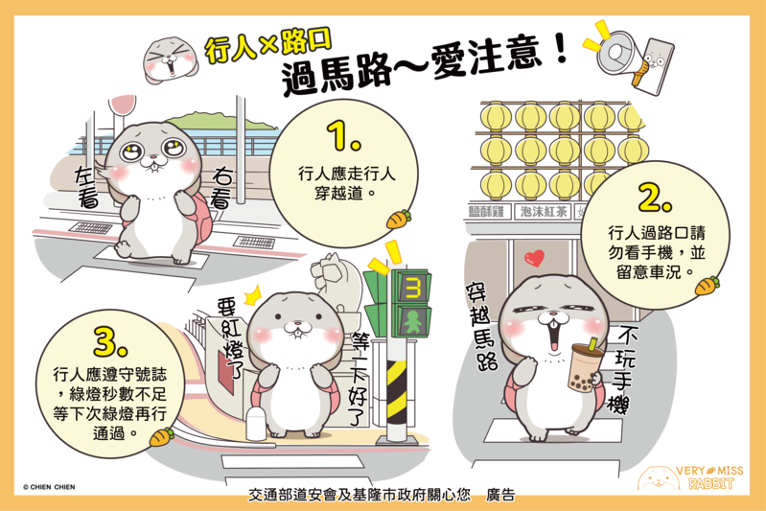
3.防詐騙： | 4.防制校園霸凌：
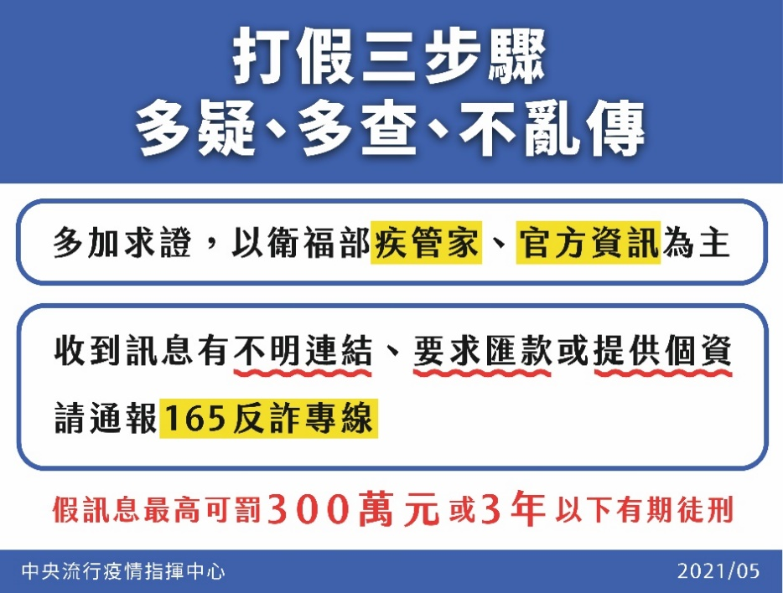 | 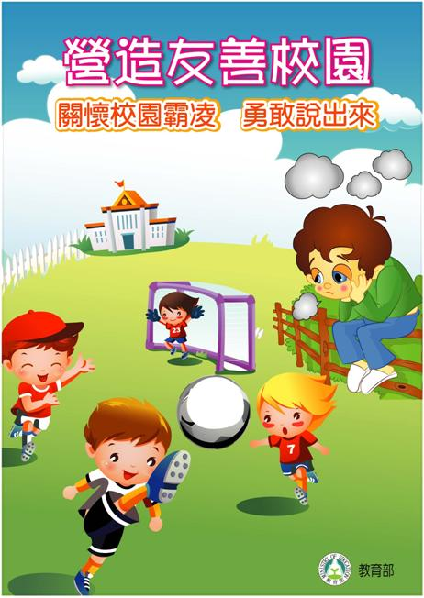

訓育組：
七、11/23（週二）合唱團第1至第4節公假赴三和國中參加110新北市學生音樂比賽。預計10：00出發，12：00從三和國中回校，預計12：30抵達學校。
體衛組：
八、【整潔提醒事項】請同學早上務必將早餐放到早餐櫃，並記得在第三節下課前處理完畢
，學務處會在放學做檢查，請同學務必做好生活管理，若有發現未遵守規定者，將以校
規處理。
九、【衛生提醒事項】請同學使用廁所時，注意衛生用品的處理，及周圍環境的維護，疼惜阿姨與同學打掃的辛苦，衛生用品請包好丟入垃圾桶，切勿丟入馬桶以免造成阻塞。
十、【環保回收事項】請同學在快樂坊飲食完畢，務必依照分類清洗回收，住宿生同學晚上下課時間也請務必遵守，若有發現未遵守規定者，將以校規處理。
十一、【排球比賽資訊】
110排球比賽資料下載區  1.排球比賽結束，同學可上網查詢比賽相關成績。  2.請注意班級和個人網路留言，避免情緒性發言或不當留言，若經發  現，依事前比賽提醒規定處理。 | 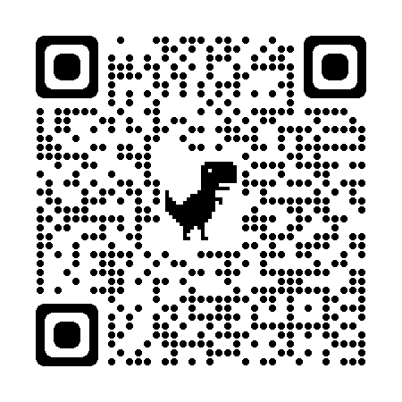

輔導處
一、12月30日聖誕節慶祝活動時程：
高國三 |  | 高二 |  | 國二 |  | 高國一
時間 | 活動 | 時間 | 活動 | 時間 | 活動 | 時間 | 活動
8:00  -9:00 | 彌撒 (恩德堂) | 8:00  -9:00 | 彌撒  恩德堂 | 8:00  -9:10 | 班級才藝或影片欣賞同樂會一 | 8:00  -9:10 | 社區打掃準備
9:20  -12:00 | 報佳音暨服務學習  高三~伊甸基金會生命分享與體驗(大團輔室、韻律教室、縫紉教室)  國三忠孝和~新北特教報佳音/服務學習  高二國三仁愛~班級才藝或影片欣賞同樂會 |  |  | 9:20-10:20 | 彌 撒  恩德堂 | 9:20  -10:20 | 彌 撒恩德堂
 |  |  |  | 10:40-12:00 | 班級才藝或影片欣賞同樂會二 | 10:30  -12:00 | 社區  打掃
12:00  -15:30 | 返校或返家  自主學習 | 12:00-12:30午餐 12:35-13:20午休
 |  | 13:20-13:35 教室及外掃區整潔
 |  | 13:40-15:20歲末慶典 (自治會主辦；高國一二於恩德堂)
15:30 | 全 體 學 生 放 學
15:40—17:30教職員工 姆姆 家長 共融餐會 (小禮堂)
二、110(下)生活手冊封面甄選，即日起至12/6(週一)放學前。請同學至輔導處索取報名表或至輔導處網站下載報名表，交件至輔導處。請詳閱各班公告之甄選辦法。
圖書館
一、下星期為考前一週，圖書館暫停借書服務，鼓勵同學用功學習。
二、書展活動順利落幕，感謝各處室同仁協助，謝謝各位老師的支持與參與。書展訂購書，到校時會通知各位，謝謝大家的肯定。
三、悅讀佈告欄—圖書館本週介紹《百年早餐史》、《病態人格》、《唐朝有嘻哈》三本書。電子檔公佈於本校網站/圖書館/圖書館活動/悅讀佈告欄，書籍於圖書館展示。
人事室
一、12/10（週五）第七八節於恩德堂舉行性別平等教育講習，請全體教職員工擇一場次參加。

